 | مديرية التربية والتعليم للواء وادي السير  مدرسة الألمانية الثانوية للبنين  الإختبار النهائي لمبحث  الفصل الدراسي الثاني (2025/2026)  الصف : الرابع | 
الاسم........................................... الشعبة ( ) المدة ( ) التاريخ : / / 2026
السؤال الأول: اقرأ الفقرة الآتية ثم أجب عن الأسئلة التي تليها:
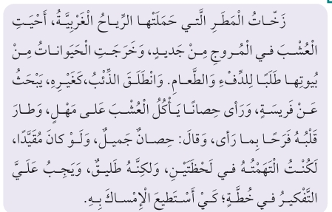
أ) ما اسم الدرس الذي أخذت منه الفقرة؟ ...............
ب) ماذل فعلت زخات المطر حملتها الرياح الغربية؟ ...............
ج) ماذا قال الذئب عندما شاهد الحصان؟ ................
د) استخرج من النص ما يلي:
1) اسم: ........... 2) حرف جر: .............. 3) فعل: ...............
السؤال الثاني : حسب دراستك لدرس تعلم لغة جديدة أرسم دائرة حول رمز الإجابة الصحيحة مما يأتي:
1 ) رويت القصة على لسان :
أ ) الأم ب ) لؤي ج ) لينا د ) الجدة
2 ) المدة التي مت على انتقال العائلة للبلدة الجديد ، تبلغ :
أ ) شهرًا واحدًا ب ) عامًا واحدًا ج ) عامين اثنين د ) ثلاثة أعوام
3 ) تبلغ لينا من العمر :
أ ) 9 سنوات ب ) 10 سنوات ج ) 11 سنة ج ) 12 سنة
4 ) السبب الذي جعل والدي لينا يشعران بالقلق هو :
أ ) أنهما لا يحبان وظيفتيهما الجديدتين ب ) أن الجدة لا تخرج من المنزل
ج ) أن مستوى لينا يتراجع في المدرسة د ) أن لؤي يذهب مع أصدقائه كل يوم
السؤال الثالث : أعط ثلاث أمثلة عن كلمات فيها حروف تنطق ولا تكتب:
1) .............
2) .............
3) .............
السؤال الرابع :
أ) أكمل الفراغات الآتية بالتاء ( ة ، ـة) أو الهاء ( ه، ـه) :
مدرسـ..... ورد..... وجـ......
ب) أتمم الكلمات الآتية بالنون الساكنة وتنوين الفتح:
لـ.... كتابـ..... عـ..... أبد......
السؤال الخامس: أرسم الواو في آخر الكلمة و ميز بين الواو الأصلية و واو الجماعة في الجمل الآتية :
حافظـ..... على نظافة البيئة. 1)
يسمـ..... الإنسان بحسن خلقه. 2)
الحق يعلـ..... ولا يعلى عليه. 3)
السؤال السادس: املأ الفراغ بأدوات النفي (ما / لا) في الجمل التالية:
أ- ــــــــــــــ يقرأ الطالبُّ الدًّرسَ. ب- ـــــــــــ استطاع الذئبُ التخلص من الحصان.
جـ - ـــــــــــ نجحتْ حيلة الذئب. د- ــــــــــــ يركلُ اللاعبُ الكرةَ.

انتهت الأسئلة

المعلم: صهيب المهيرات.

